# Цвет кровли и водостока: как сочетать

Здание, выполненное в едином стиле, смотрится презентабельно и элегантно. На внешний вид влияют многие факторы. Немаловажным условием является гармоничное сочетание кровли и водостока. Но некоторые строители почему-то забывают об этом.

## Роль водостока

Кроме прямых функций, которые выполняет водосток, он помогает создать тот неповторимый стиль, которым отличается каждое здание. Именно его внешний вид и завершает стиль дома.

Таким образом, водосточная система выполняет еще и декоративные функции. Поэтому важно учитывать не только тип конструкции, но и цвет.

## Варианты цветовых сочетаний кровли и водостока

Строительный рынок предлагает приобрести водосток в трех основных решениях:

* белом;
* красном;
* коричневом.

Это связано не с модой, как думают многие потребители. Дело в том, что крупные производители в ходе маркетинговых исследований пришли к выводу, данные тона удачно сочетаются с любым проектом дизайнера.

*Внимание! Выполнить цвете водосток в другом удастся на заказ. Так что, не отчаивайтесь, если не нашли на рынке то, о чем мечтали.*

## Как сочетать?

Коричневый или красный водосток идеально сочетаются с кровлей такого же цвета при условии, что фасад здания – светлых тонов.

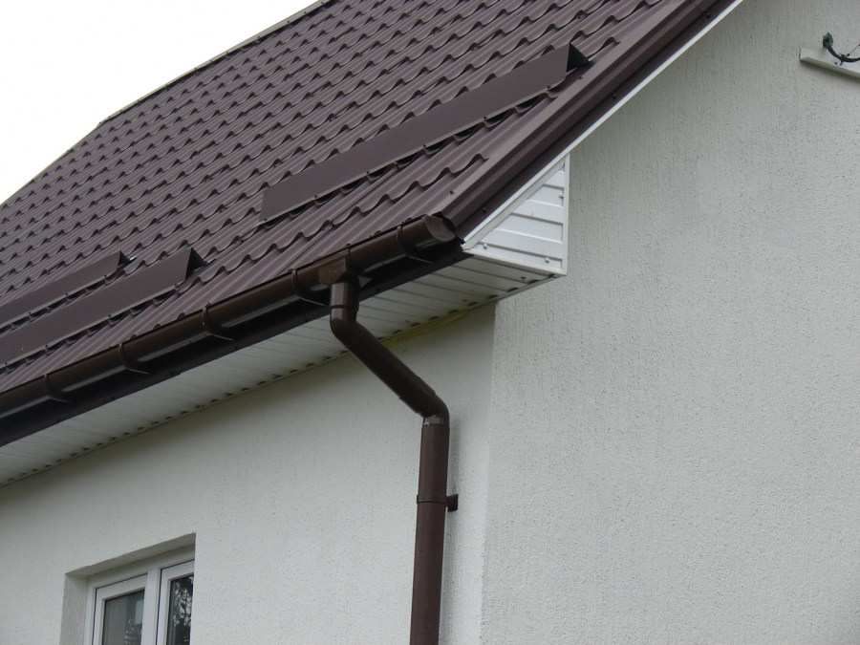

Белый водосток чаще выбирают владельцы домов, чьи кровли имеют яркую расцветку: зеленую, красную, желтую и т.д.

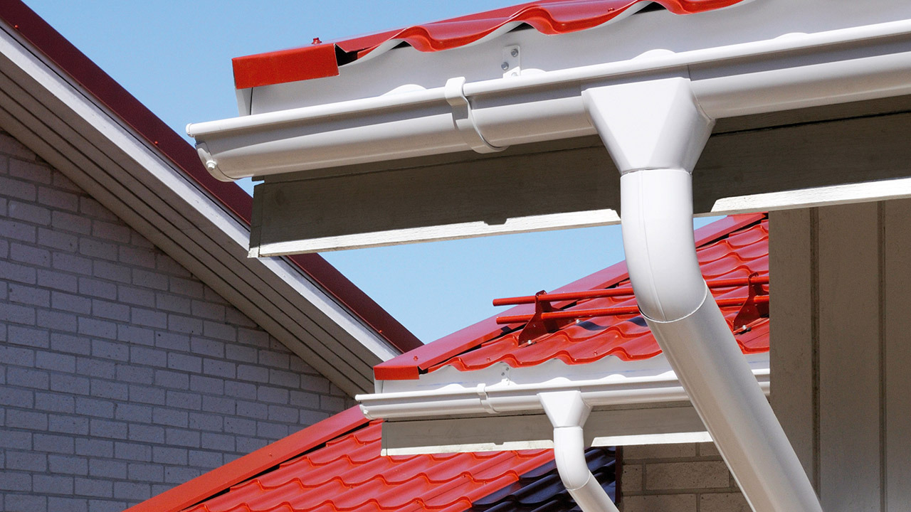

Если не хотите привлекать внимание окружающих к водосточной системе, выберете ее в тон стен. Она будет незаметной. Цвет кровли при этом значения не имеет.

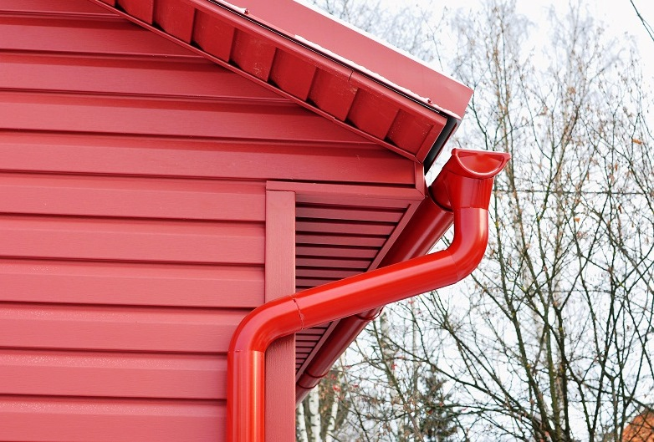

Если при отделки крыши и фасада использовались металлические элементы, удачным решением станет выбор конструкции серебристого цвета.

Здания, выполненные в стиле модерн, отлично дополняются водостоками, которые окрашены под медь.

*Продвинутые дизайнеры рекомендуют комбинировать цвета частей водостока. К примеру, желоб может гармонировать по тону с кровлей, а сливные трубы с расцветкой фасада.*

Напрашивается естественный вопрос, как будут влиять погодные условия на окраску водосточной трубы. Современные производители решили данную проблему. Покрытие отличается стойкостью и устойчивостью к внешним факторам. Таким водосточным системам не страшны дожди и снегопады, присущие для нашего региона.

**Уделите внимание крепежным элементам. Они должны быть высокого качества. Как правило, приобретать их отдельно не требуется. Детали уже входят в комплект водостока. Производитель самостоятельно заботится об этом.**

Единый стиль придаст новому зданию достойный вид.